|  |  |  |  |  |  |  |  |  |  |  |  |  |  |  |  |  |  |  |  |  |  |  |  |  |  |  |  |  |  |  |  |  |  |  |  |  |  |  |  |  |  |  |  |  |  |  |  |  |  |  |  |  |  |  |  |  |  |  |  |  |  |
| --- | --- | --- | --- | --- | --- | --- | --- | --- | --- | --- | --- | --- | --- | --- | --- | --- | --- | --- | --- | --- | --- | --- | --- | --- | --- | --- | --- | --- | --- | --- | --- | --- | --- | --- | --- | --- | --- | --- | --- | --- | --- | --- | --- | --- | --- | --- | --- | --- | --- | --- | --- | --- | --- | --- | --- | --- | --- | --- | --- | --- | --- |
| |  | | --- | | 学院 | |  | | 专业班级 | |  | | 学号 | |  | | 姓名 | |  | | 任课教师  姓名 | |  |   ---○---○---  ---○---○--- | ………… 评卷密封线 ……………… 密封线内不要答题，密封线外不准填写考生信息，违者考试成绩按0分处理 ……………… 评卷密封线 ………… | 中南大学期终考试试卷（A）  **2019~2020学年上学期数字电路课程时间100分钟**  **56学时，学分，闭卷，总分100分，占总评成绩60% 2020年1月9日**   |  |  |  |  |  |  |  |  |  | | --- | --- | --- | --- | --- | --- | --- | --- | --- | | 题号 | 一 | 二 | 三 | 四 | 五 | 六 | 七 | 合计 | | 满分 |  |  |  |  |  |  |  | 100 | | 得分 |  |  |  |  |  |  |  |  | | 评卷人 |  | | | | | | | | | 复查人 |  | | | | | | | |  |  |  | | --- | --- | | 得分 |  | | 评卷人 |  |   一、填空题(本题16分，每空1分)  1. 2019个“1”异或的结果是______________。  2. 由TTL构成的特殊门电路中，能够实现线与功能的是_______________门，能够实现总线功能的是______________门。  3．用n个触发器构成计数器，能得到的最大计数容量是_____________，把三片74LS160串联后，最大计数容量为 ______ 。  4．JK触发器的特性方程为Qn+1=____________；D触发器的特性方程为Qn+1=_________。  5、Intel2114是1K*4位的RAM集成电路芯片，它的地址线有____________条，数据线有_____________条，如果扩充为8K*8位的RAM芯片，需要的Intel2114数量为_____________。  6. GAL器件的全称是_____________，与PAL相比，它的输出电路是通过编程设定其_____________的工作模式来实现的，可以重复编程，使用更加灵活。  7. 用555定时器构成施密特触发器，电源电压Vcc=9V，外接控制电压为4V,则其回差电压为_____________。如果用555定时器构成多谐振荡器，则其稳定状态的数量为_____________个。  8. ADC0809是National公司生产的8位逐次逼近式AD转换器（芯片），具有8位模拟量输入和8位数字量输出，在程序控制下可以对任意一路输出模拟量进行转换，转换器的参考电压为VREF=5V，它的转换分辨率为________mv。如果由地址端控制模拟量的选通，则需要的地址线数量为_____________。 |

|  |  |
| --- | --- |
| 得分 |  |
| 评卷人 |  |
|  |  |

二、 简答题（第1小题9分，第2第3小题各6分，共21分）

1.写出下面构成的逻辑电路的表达式。

其中图2由TTL电路构成。

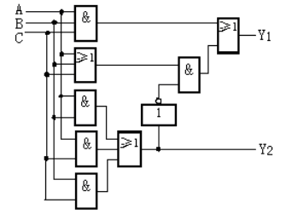

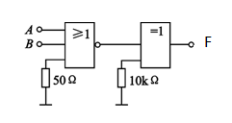

图1

图2

图1

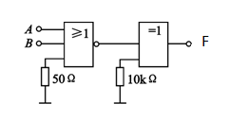

图2

2．触发器电路就输入信号的波形如图3所示，试分别写出D触发器的Q和Q1的表达式，并画出其波形。

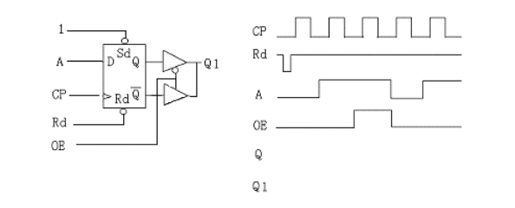

3．分析图中给出的计数器电路，画出电路的状态转换图，说明这是几进制计数器。

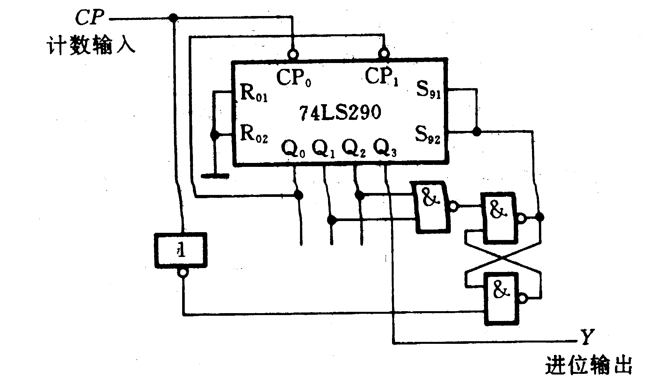

|  |  |
| --- | --- |
| 得分 |  |
| 评卷人 |  |
|  |  |

三．如图所示为74LS151数据选择器，写出Y的表达式和真值表，并说明其逻辑功能。 （10分）

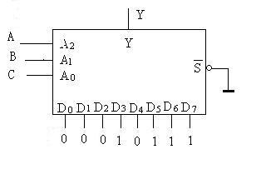

|  |  |
| --- | --- |
| 得分 |  |
| 评卷人 |  |

四．试设计一个逻辑组合电路：用3线－8线译码器74LS138和适当逻辑门电路组成三输入信号的奇偶校验电路，当输入信号1的个数为奇数时，输出1，否则输出0。（提示：设输入为A、B、C输出为F。（12分）

|  |  |
| --- | --- |
| 得分 |  |
| 评卷人 |  |

五、试分析下图所示电路，列出状态方程，画出状态转换图，说明功能。（12分）

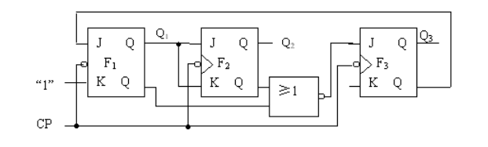

|  |  |
| --- | --- |
| 得分 |  |
| 评卷人 |  |

六．试利用四位二进制加法计数器74LS161及附加门电路，设计一个循环 计数状态如下的计数器，画出连接电路图。（14分）

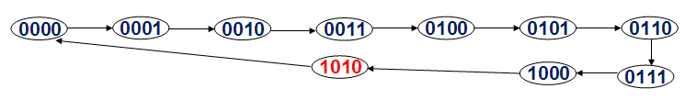

|  |  |
| --- | --- |
| 得分 |  |
| 评卷人 |  |

七．如下图所示电路，已经计数器74LS161的初始状态QAQBQCQD=0000，

1. 计算555多谐振荡器产生的CP脉冲的频率；
2. 计数器74LS161计数电路为多少进制？画出状态变化图；
3. 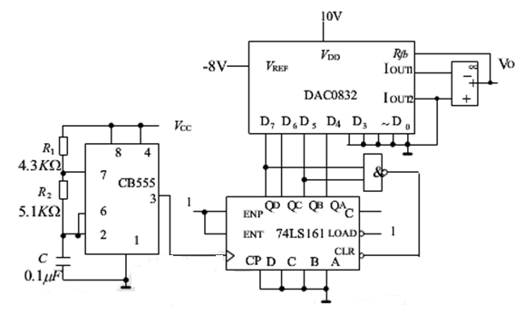画出输出电压VO的波形。（15分）

